棠外附小第16周数学托管试卷
班级______姓名______
一、填空。
1、数a除以数b，商5，余2，如果a、b同时扩大10倍，商（ ），余（ ）。
2、一个长方体，长增加2倍，宽和高不变，体积扩大（ ）倍。
3、有2角、5角和1元的人民币各若干张，要从中取出2元，有（ ）种取法。
4、有一块梯形木板，上底比下底多0.6米，上底是1.8米，高比下底少0.9米，这块木板的面积是（ ）。
5、如果将一根木料锯成3段，小明要用6分钟，爸爸锯木料的速度是小明的3倍，由爸爸将这根木料锯成5段，需要（ ）分钟。
6、一根绳子，围着大树，如果绕10圈则剩3米，如果绕12圈又缺3米，那么绕8圈剩（ ）米。
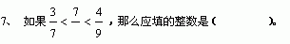
8、在1：2000的地图上量得甲、乙两地距离是36厘米，甲、乙两地的实际距离是（ ）米。
9、有5个数的平均数是20，如果把其中的一个数改成4，这时候5个数的平均数是18，改动的数原来是（ ）。
10、一个三角形和平行四边形底相等，面积也相等，平行四边形的高是6厘米，三角形的高是（ ）。
二、计算题。
l、直接写出得数。
2003＋999＝ 41×101＝ 23－2.03－2.003＝ 3.6÷0.36＝
$\frac{5}{6}$＋（$\frac{5}{\text{12}}$－$\frac{1}{3}$）＝ （64＋$\frac{2}{7}$）×$\frac{7}{9}$＝ $\frac{4}{3}$×4÷$\frac{4}{3}$×4＝ $\frac{5}{7}$÷$\frac{3}{\text{20}}$－$\frac{2}{7}$÷$\frac{3}{\text{20}}$＝
2、计算，能简算的要简算。
13.92－（1.19＋9.92）－2.81 （$\frac{2}{5}$＋$\frac{1}{6}$－$\frac{2}{\text{15}}$）×30 55×66÷（11×11）

40.2－4÷80×2.4 $\frac{1}{8}$×[$\frac{1}{2}$÷（$\frac{3}{5}$×$\frac{\text{10}}{9}$）] （$\frac{1}{2}$＋$\frac{1}{4}$）÷（$\frac{4}{5}$÷4－$\frac{1}{\text{10}}$）

三、解答下面各题。
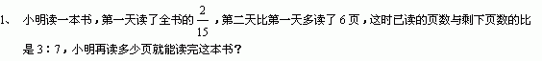

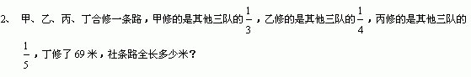
3、 求出图中梯形ABCD的面积，其中BC=56厘米。（单位：厘米）
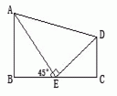
4、 从甲地到乙地是下坡路，小华上坡每分钟走60米，下坡每分钟走100米，小华从甲地到乙地比从乙地到甲地少用8分钟，甲乙两地相距多少米？

5、 成本0.25元的练习本1200本，按40%的利润定价出售，当销掉80%后，剩下的练习本打折扣出售，结果获得的利润是预定的86%。问剩下的练习本出售时按定价打了多少折扣？

6、一个正方体的纸盒中如图28-2所示，恰好能装入一个体积6.28立方厘米的圆柱体。纸盒的容积有多大？

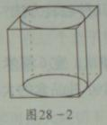

7、如图28-3所掷，圆锥形容器中装有3升水，水面告诉正好是圆锥高读的一半。这个容器还能装多少水？
